TÀI LIỆU DẠY HỌC VÀ ÔN THI
VẬT LÍ 12 – HỌC KÌ I
Chương trình GDPT 2018 – Năm học 2026 – 2027
CHƯƠNG I: VẬT LÍ NHIỆT • CHƯƠNG II: KHÍ LÍ TƯỞNG
FILE 3 – BÀI TẬP TÍNH TOÁN VÀ SUY LUẬN
CHƯƠNG I, CHƯƠNG II VÀ TỔNG HỢP
Bài tập định lượng theo ba dạng thức của đề thi, kèm bài tập tự luận vận dụng cao
ĐỊNH HƯỚNG BIÊN SOẠN
Tài liệu bám sát yêu cầu cần đạt của Chương trình GDPT 2018 và định dạng đề thi tốt nghiệp THPT từ năm 2025: Phần I gồm câu trắc nghiệm nhiều phương án lựa chọn, Phần II gồm câu trắc nghiệm đúng/sai (mỗi câu 4 ý), Phần III gồm câu trả lời ngắn.
Trọng tâm đánh giá: hiểu bản chất hiện tượng nhiệt, điều kiện áp dụng của các định luật chất khí, đọc hiểu đồ thị – bảng số liệu, suy luận thực nghiệm và vận dụng vào bối cảnh thực tiễn.

HƯỚNG DẪN SỬ DỤNG
Dạng 1 tương ứng Phần I của đề thi (trắc nghiệm nhiều phương án lựa chọn); Dạng 2 tương ứng Phần II (đúng/sai); Dạng 3 tương ứng Phần III (trả lời ngắn). Dạng 4 là bài tập tự luận nhiều ý, dùng để rèn kĩ năng trình bày và tư duy tổng hợp, phù hợp cho ôn thi đánh giá năng lực và bồi dưỡng học sinh giỏi.

PHẦN A – BÀI TẬP CHƯƠNG I: VẬT LÍ NHIỆT
Dạng 1 – Trắc nghiệm nhiều phương án lựa chọn (19 câu)
Bài 1.1. Cần cung cấp nhiệt lượng bao nhiêu để đun 2,0 kg nước từ 25 °C lên 75 °C? Cho c = 4200 J/(kg·K).
A. 210 kJ.
B. 420 kJ.
C. 630 kJ.
D. 840 kJ.
Bài 1.2. Một ấm điện có công suất 2000 W, hiệu suất 80 %, dùng để đun 2,0 L nước (coi 1 L nước có khối lượng 1 kg) từ 20 °C tới sôi ở 100 °C. Thời gian đun là
A. 268 s.
B. 336 s.
C. 420 s.
D. 525 s.
Bài 1.3. Một khối khí toả ra môi trường 150 J nhiệt lượng, đồng thời nhận công 400 J do bị nén. Độ biến thiên nội năng của khối khí là
A. −550 J.
B. −250 J.
C. +550 J.
D. +250 J.
Bài 1.4. Thả một miếng nhôm khối lượng 0,50 kg ở 100 °C vào 1,0 kg nước ở 20 °C trong bình cách nhiệt (bỏ qua nhiệt dung của bình). Nhiệt độ cân bằng xấp xỉ
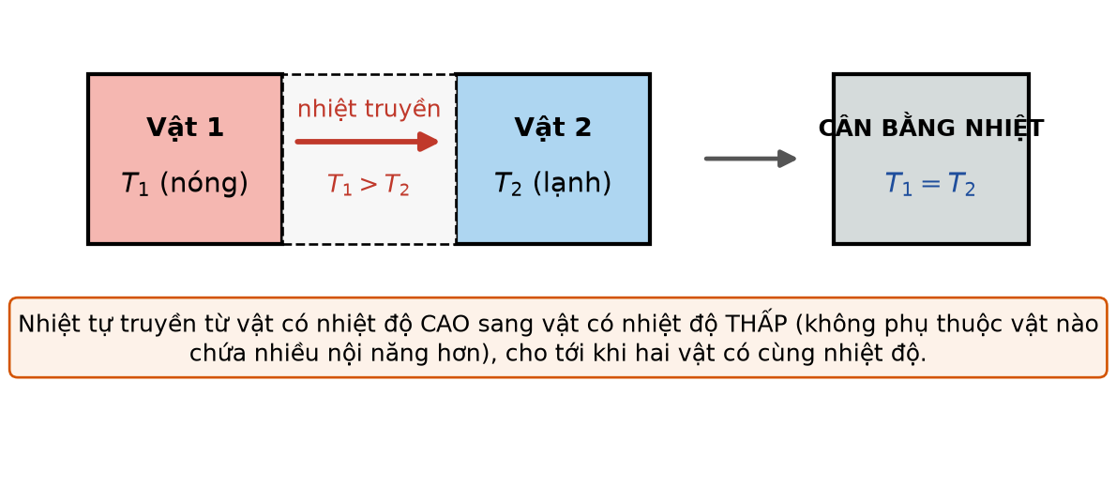
A. 24,2 °C.
B. 27,6 °C.
C. 31,4 °C.
D. 60,0 °C.
Bài 1.5. Nhiệt lượng cần để làm nóng chảy hoàn toàn 2,0 kg nước đá đang ở 0 °C là (λ = 3,34·10⁵ J/kg)
A. 167 kJ.
B. 334 kJ.
C. 668 kJ.
D. 1336 kJ.
Bài 1.6. Cần bao nhiêu nhiệt lượng để biến 0,50 kg nước đá ở −10 °C thành nước ở 20 °C?
A. 177,5 kJ.
B. 209,0 kJ.
C. 219,5 kJ.
D. 252,5 kJ.
Bài 1.7. Một vật khối lượng 5,0 kg rơi tự do từ độ cao 20 m và dừng lại trên nền. Giả sử 60 % cơ năng chuyển thành nội năng của vật, c = 400 J/(kg·K), g = 10 m/s². Nhiệt độ vật tăng thêm
A. 0,18 K.
B. 0,30 K.
C. 0,50 K.
D. 0,60 K.
Bài 1.8. Đun nóng đều một chất lỏng khối lượng 0,40 kg bằng nguồn nhiệt công suất 50 W. Sau 168 s, nhiệt độ chất lỏng tăng 10 K. Bỏ qua hao phí, nhiệt dung riêng của chất lỏng là
A. 840 J/(kg·K).
B. 1050 J/(kg·K).
C. 2100 J/(kg·K).
D. 4200 J/(kg·K).
Bài 1.9. Trộn 300 g nước ở 90 °C với 200 g nước ở 20 °C trong bình cách nhiệt. Nhiệt độ cân bằng là
A. 48 °C.
B. 55 °C.
C. 62 °C.
D. 70 °C.
Bài 1.10. Một nhiệt lượng kế bằng đồng khối lượng 200 g chứa 500 g nước, cả hai đều ở 20 °C. Nhiệt lượng cần cung cấp để đưa cả hệ lên 30 °C là (c_đồng = 380 J/(kg·K))
A. 21 000 J.
B. 21 760 J.
C. 760 J.
D. 26 000 J.
Bài 1.11. Một khối khí lí tưởng dãn nở đẳng nhiệt và sinh công 800 J. Nhiệt lượng mà khí trao đổi với môi trường là
A. nhận vào 800 J.
B. toả ra 800 J.
C. nhận vào 1600 J.
D. bằng 0.
Bài 1.12. Một bếp cung cấp nhiệt đều. Khi đun một khối chất rắn, đoạn nóng chảy trên đồ thị nhiệt độ – thời gian kéo dài 8,0 phút, còn đoạn làm chất lỏng đó tăng từ nhiệt độ nóng chảy thêm 40 K kéo dài 2,0 phút. Tỉ số λ/c của chất bằng
A. 4 K.
B. 40 K.
C. 160 K.
D. 320 K.
Bài 1.13. Thả 100 g nước đá ở 0 °C vào 400 g nước ở 50 °C trong bình cách nhiệt. Trạng thái cuối cùng của hệ là
A. toàn bộ là nước ở khoảng 10,0 °C.
B. hỗn hợp nước và đá ở 0 °C.
C. toàn bộ là nước ở khoảng 40,0 °C.
D. toàn bộ là nước ở khoảng 24,1 °C.
Bài 1.14. Một máy lạnh lấy ra khỏi phòng 3,0·10⁶ J nhiệt lượng trong 1 giờ. Nếu dùng lượng nhiệt đó để đun nước từ 20 °C lên 100 °C thì khối lượng nước đun được là
A. ≈ 3,6 kg.
B. ≈ 7,1 kg.
C. ≈ 8,9 kg.
D. ≈ 14,3 kg.
Bài 1.15. Trong quá trình đẳng tích, một khối khí nhận nhiệt lượng 600 J. Công mà khí sinh ra và độ biến thiên nội năng của khí lần lượt là
A. 600 J và +600 J.
B. 600 J và 0 J.
C. 0 J và +600 J.
D. 0 J và −600 J.
Bài 1.16. Đun 1,0 kg nước ở 100 °C cho tới khi bay hơi hết một nửa. Nhiệt lượng cần cung cấp là (L = 2,26·10⁶ J/kg)
A. 0,565 MJ.
B. 1,13 MJ.
C. 2,26 MJ.
D. 4,52 MJ.
Bài 1.17. Hai vật cùng khối lượng, nhiệt dung riêng c₁ = 900 J/(kg·K) và c₂ = 450 J/(kg·K), ở nhiệt độ 20 °C và 80 °C, được cho tiếp xúc nhiệt. Nhiệt độ cân bằng là
A. 35 °C.
B. 40 °C.
C. 50 °C.
D. 60 °C.
Bài 1.18. Một bình chứa 2,0 kg nước ở 20 °C. Người ta cho hơi nước ở 100 °C ngưng tụ vào bình cho tới khi nhiệt độ đạt 40 °C. Bỏ qua nhiệt dung của bình, khối lượng hơi nước đã dùng xấp xỉ
A. 35 g.
B. 70 g.
C. 168 g.
D. 744 g.
Bài 1.19. Một khối khí thực hiện chu trình khép kín, trong đó nó nhận tổng cộng 2500 J nhiệt lượng và toả ra 1800 J nhiệt lượng. Công mà khối khí sinh ra trong một chu trình là
A. 0 J.
B. 700 J.
C. 1800 J.
D. 4300 J.
Dạng 2 – Câu trắc nghiệm đúng/sai (6 câu)
Bài 1.20. Một bếp điện công suất 800 W (coi toàn bộ nhiệt lượng truyền cho nước) được dùng để đun 1,5 kg nước đá lấy từ tủ đông ở −20 °C. Cho c_đá = 2100 J/(kg·K), c_nước = 4200 J/(kg·K), λ = 3,34·10⁵ J/kg.
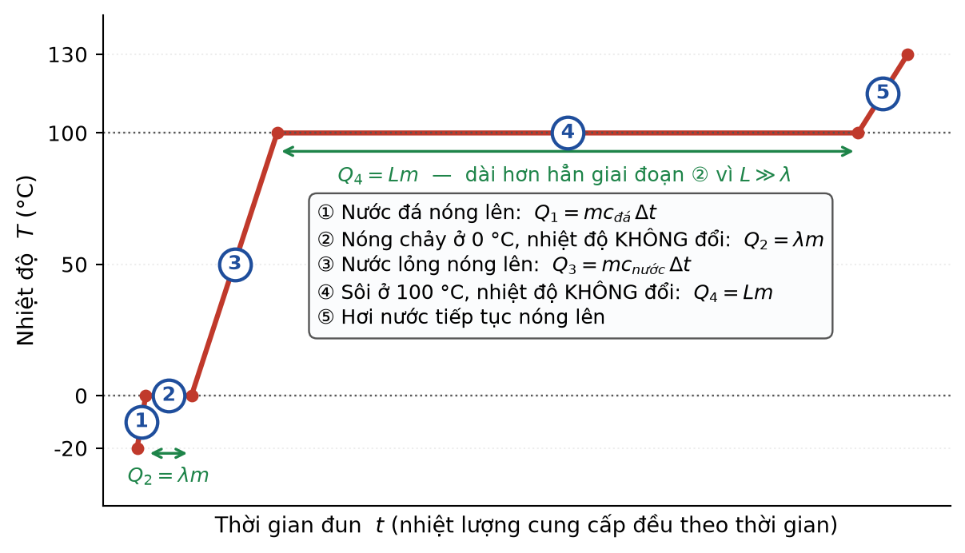
a) Nhiệt lượng cần để đưa khối nước đá lên 0 °C là 63,0 kJ.
b) Thời gian để nước đá bắt đầu tan là khoảng 78,8 s.
c) Nhiệt lượng cần để làm tan hoàn toàn khối nước đá là 501 kJ.
d) Tổng thời gian từ lúc bắt đầu đun tới lúc nước đạt 100 °C là khoảng 705 s.
Bài 1.21. Để làm mát nhanh đồ uống, một quán cà phê bỏ các viên đá lấy từ tủ đông ở −18 °C vào cốc. Một cốc chứa 250 g cà phê ở 70 °C (coi nhiệt dung riêng của cà phê bằng của nước) được bỏ vào 3 viên đá, mỗi viên 20 g. Bỏ qua trao đổi nhiệt với cốc và không khí. Cho c_nước = 4200 J/(kg·K), c_đá = 2100 J/(kg·K), λ = 3,34·10⁵ J/kg.
a) Nhiệt lượng cần để đưa 3 viên đá từ −18 °C lên 0 °C là 2268 J.
b) Nhiệt lượng cần để làm tan hết 3 viên đá sau khi chúng đã đạt 0 °C là 20,04 kJ.
c) Vì đá lấy từ tủ đông ở −18 °C nên nhiệt độ cuối của cốc sẽ thấp hơn 0 °C.
d) Nhiệt độ cuối cùng của cốc xấp xỉ 39,3 °C.
Bài 1.22. Một khối khí lí tưởng lần lượt trải qua ba quá trình độc lập, mỗi lần đều xuất phát từ cùng một trạng thái ban đầu: (I) nhận 400 J nhiệt và sinh công 600 J; (II) toả 250 J nhiệt và nhận công 250 J; (III) bị nén trong bình cách nhiệt, nhận công 350 J.
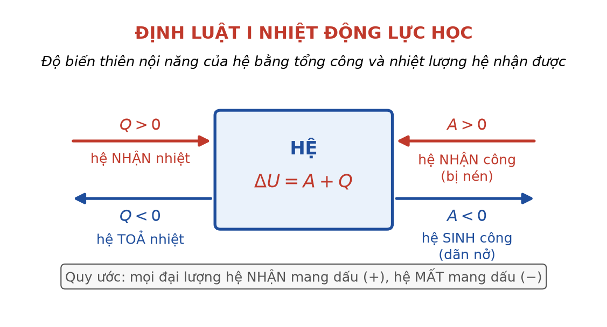
a) Trong quá trình (I), nội năng của khí giảm 200 J.
b) Trong quá trình (II), nội năng của khí không đổi.
c) Trong quá trình (III), nội năng của khí tăng 350 J.
d) Cả ba quá trình đều làm nhiệt độ của khối khí tăng lên.
Bài 1.23. Để xác định nhiệt dung riêng của một mẫu kim loại, học sinh nung mẫu tới 100 °C rồi thả nhanh vào nhiệt lượng kế. Số liệu: khối lượng kim loại 0,150 kg; khối lượng nước trong nhiệt lượng kế 0,200 kg ở 22,0 °C; nhiệt dung của nhiệt lượng kế 150 J/K; nhiệt độ cân bằng đo được 28,0 °C.
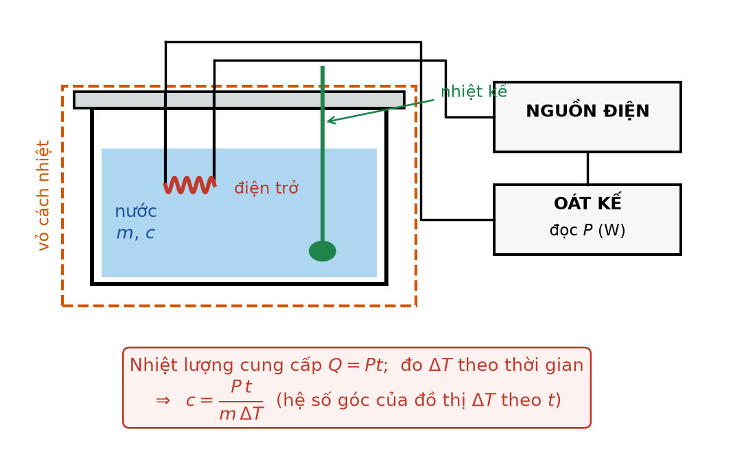
a) Nhiệt lượng mà nước thu vào là 5040 J.
b) Nhiệt lượng mà nhiệt lượng kế thu vào là 900 J.
c) Nhiệt dung riêng của kim loại tính được xấp xỉ 550 J/(kg·K).
d) Nếu học sinh bỏ qua nhiệt lượng kế thì giá trị c tính được sẽ lớn hơn 550 J/(kg·K).
Bài 1.24. Đồ thị bên biểu diễn nhiệt lượng Q cung cấp cho 0,20 kg một chất lỏng theo độ tăng nhiệt độ ΔT của nó.
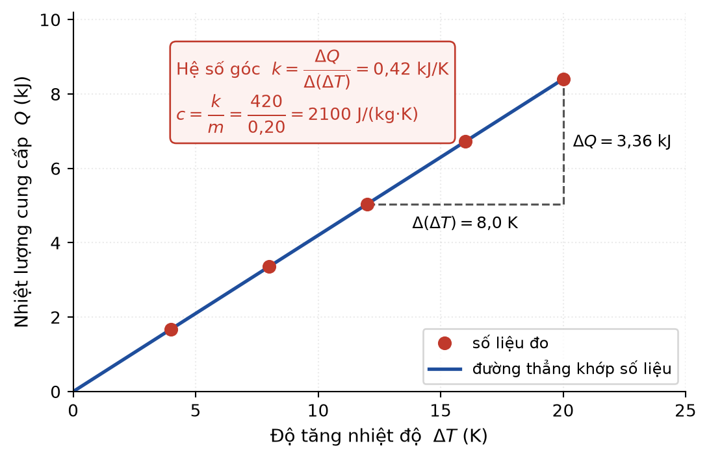
a) Đồ thị là đường thẳng đi qua gốc toạ độ, chứng tỏ Q tỉ lệ thuận với ΔT.
b) Hệ số góc của đồ thị bằng 0,42 kJ/K.
c) Nhiệt dung riêng của chất lỏng là 2100 J/(kg·K).
d) Nếu thay bằng 0,40 kg cùng chất lỏng đó thì đồ thị mới sẽ có hệ số góc nhỏ hơn.
Bài 1.25. Xét quá trình làm nguội một chất lỏng như đồ thị bên. Khối lượng chất lỏng là 0,50 kg và tốc độ toả nhiệt ra môi trường coi như không đổi trong suốt quá trình.
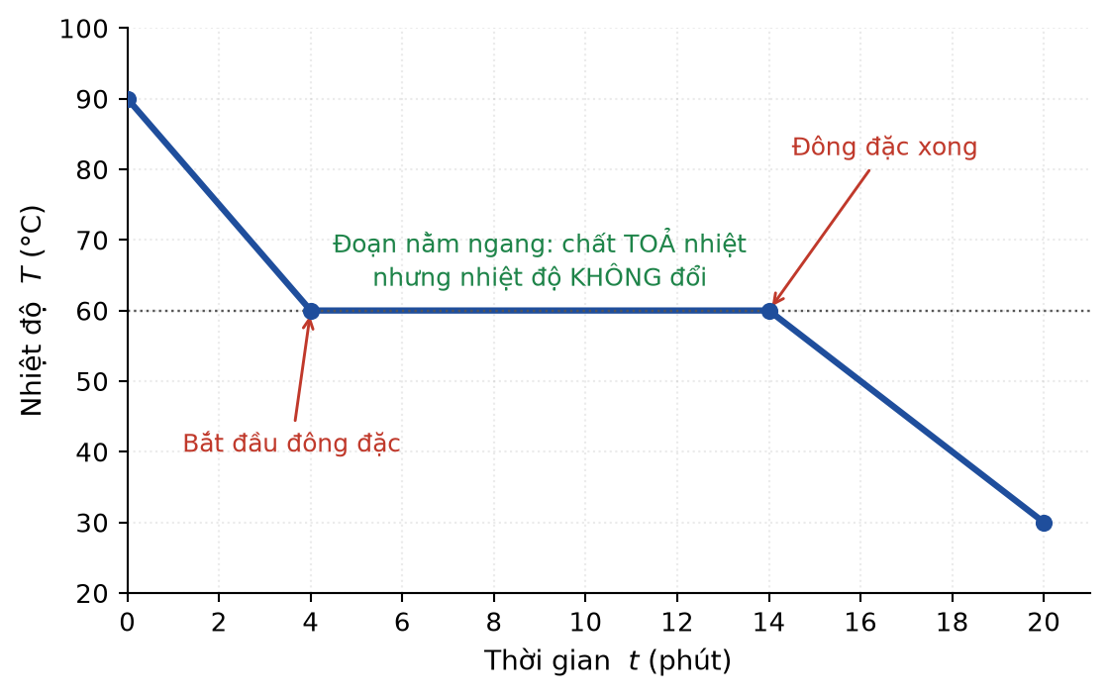
a) Nhiệt độ đông đặc của chất này là 60 °C.
b) Quá trình đông đặc kéo dài 10 phút.
c) Trong 4 phút đầu, chất lỏng toả nhiệt còn trong 10 phút tiếp theo thì không.
d) Nhiệt đông đặc riêng của chất lớn hơn tích c·ΔT của giai đoạn đầu khoảng 2,5 lần.
Dạng 3 – Câu trả lời ngắn (14 câu)
Bài 1.26. Tính nhiệt lượng (theo kJ) cần cung cấp để đun 3,0 kg nước từ 30 °C lên 80 °C. Cho c = 4200 J/(kg·K). (Làm tròn đến hàng đơn vị.)
...................................................................................
Bài 1.27. Một khối khí nhận 500 J nhiệt lượng và sinh công 200 J. Độ biến thiên nội năng của khối khí bằng bao nhiêu jun?
...................................................................................
Bài 1.28. Thả 200 g kim loại ở 120 °C vào 400 g nước ở 25 °C trong bình cách nhiệt (bỏ qua nhiệt dung của bình), nhiệt độ cân bằng là 30 °C. Tính nhiệt dung riêng của kim loại theo J/(kg·K). (Làm tròn đến hàng đơn vị.)
...................................................................................
Bài 1.29. Tính nhiệt lượng (theo MJ, làm tròn đến hai chữ số thập phân) cần để biến 1,0 kg nước đá ở 0 °C thành hơi nước ở 100 °C. Cho λ = 3,34·10⁵ J/kg, c = 4200 J/(kg·K), L = 2,26·10⁶ J/kg.
...................................................................................
Bài 1.30. Một ấm điện công suất 1200 W đun 1,0 kg nước từ 20 °C. Bỏ qua hao phí, sau bao nhiêu giây nước bắt đầu sôi ở 100 °C? (Làm tròn đến hàng đơn vị.)
...................................................................................
Bài 1.31. Nhiệt độ của một vật là 45 °C. Nhiệt độ đó bằng bao nhiêu kelvin? (Lấy 0 °C = 273 K, làm tròn đến hàng đơn vị.)
...................................................................................
Bài 1.32. Thả 500 g nước đá ở 0 °C vào 2,0 kg nước ở 60 °C trong bình cách nhiệt. Tính nhiệt độ cân bằng theo °C. (Làm tròn đến một chữ số thập phân.)
...................................................................................
Bài 1.33. Một vật khối lượng 4,0 kg, nhiệt dung riêng 500 J/(kg·K), rơi từ độ cao 25 m và dừng lại. Nếu toàn bộ cơ năng biến thành nội năng của vật, lấy g = 10 m/s², nhiệt độ vật tăng thêm bao nhiêu kelvin? (Làm tròn đến hai chữ số thập phân.)
...................................................................................
Bài 1.34. Cần cung cấp bao nhiêu kJ nhiệt lượng để làm nóng chảy hoàn toàn 750 g nước đá đang ở 0 °C? (Làm tròn đến một chữ số thập phân.)
...................................................................................
Bài 1.35. Trộn hai lượng nước có khối lượng 1,2 kg ở 85 °C và 0,80 kg ở 25 °C trong bình cách nhiệt. Tính nhiệt độ cân bằng theo °C. (Làm tròn đến hàng đơn vị.)
...................................................................................
Bài 1.36. Một khối khí toả ra 300 J nhiệt lượng và nội năng của nó giảm 500 J. Tính công mà khối khí đã sinh ra, theo jun.
...................................................................................
Bài 1.37. Một nguồn nhiệt công suất 60 W đun nóng 0,25 kg một chất lỏng. Sau 350 s, nhiệt độ chất lỏng tăng 20 K. Bỏ qua hao phí, tính nhiệt dung riêng của chất lỏng theo J/(kg·K). (Làm tròn đến hàng đơn vị.)
...................................................................................
Bài 1.38. Một bình nhiệt lượng kế có nhiệt dung 180 J/K chứa 0,40 kg nước ở 18 °C. Cần cung cấp bao nhiêu kJ nhiệt lượng để đưa cả hệ lên 28 °C? (Làm tròn đến một chữ số thập phân.)
...................................................................................
Bài 1.39. Đun 2,0 kg nước ở 100 °C, sau một thời gian còn lại 1,7 kg. Tính nhiệt lượng đã dùng để hoá hơi, theo kJ. (Làm tròn đến hàng đơn vị.)
...................................................................................
Dạng 4 – Bài tập tự luận và vận dụng cao (6 câu)
Bài 1.40. Một bình cách nhiệt chứa 2,0 kg nước ở 70 °C. Người ta lần lượt thả vào bình các viên nước đá 0 °C, mỗi viên 100 g, mỗi lần đợi hệ cân bằng rồi mới thả viên tiếp theo.
a) Tính nhiệt độ của bình sau khi thả viên đá thứ nhất.
b) Tính nhiệt độ của bình sau khi thả viên đá thứ hai.
c) Giải thích vì sao độ giảm nhiệt độ do mỗi viên đá gây ra ngày càng nhỏ.
d) Tính tổng khối lượng nước đá tối đa có thể thả vào mà vẫn tan hết.
...................................................................................
Bài 1.41. Một ấm điện công suất định mức 1500 W được dùng để đun 1,5 kg nước ở 25 °C.
a) Tính nhiệt lượng cần để đưa nước tới 100 °C.
b) Thực tế phải mất 6,0 phút nước mới sôi. Tính hiệu suất của ấm.
c) Sau khi sôi, người ta tiếp tục đun thêm 5,0 phút với cùng hiệu suất. Tính khối lượng nước đã hoá hơi.
d) Nêu hai biện pháp làm tăng hiệu suất của ấm và giải thích.
...................................................................................
Bài 1.42. Người ta đun một khối chất rắn khối lượng 0,60 kg bằng nguồn nhiệt có công suất không đổi 250 W và ghi lại: nhiệt độ tăng từ 20 °C lên nhiệt độ nóng chảy 80 °C trong 2,0 phút; sau đó nhiệt độ giữ nguyên 80 °C trong 6,0 phút; rồi tiếp tục tăng lên 120 °C trong 3,0 phút. Bỏ qua hao phí.
a) Tính nhiệt dung riêng của chất ở thể rắn.
b) Tính nhiệt nóng chảy riêng của chất.
c) Tính nhiệt dung riêng của chất ở thể lỏng.
d) Vẽ phác đồ thị nhiệt độ – thời gian và giải thích vì sao đoạn ứng với thể lỏng thoải hơn đoạn ứng với thể rắn.
...................................................................................
Bài 1.43. Một hệ thống làm mát dùng nước tuần hoàn để tải nhiệt cho một động cơ. Nước vào ở 30 °C, ra ở 80 °C, lưu lượng 0,20 kg/s.
a) Tính công suất nhiệt mà nước mang đi khỏi động cơ.
b) Nếu thay nước bằng một chất lỏng có c = 2000 J/(kg·K) mà vẫn muốn tải cùng công suất nhiệt với cùng độ chênh nhiệt độ, cần lưu lượng bao nhiêu?
c) Giải thích vì sao trong kĩ thuật người ta thường chọn nước làm chất tải nhiệt.
d) Nêu một trường hợp thực tế mà người ta buộc phải dùng chất khác thay nước.
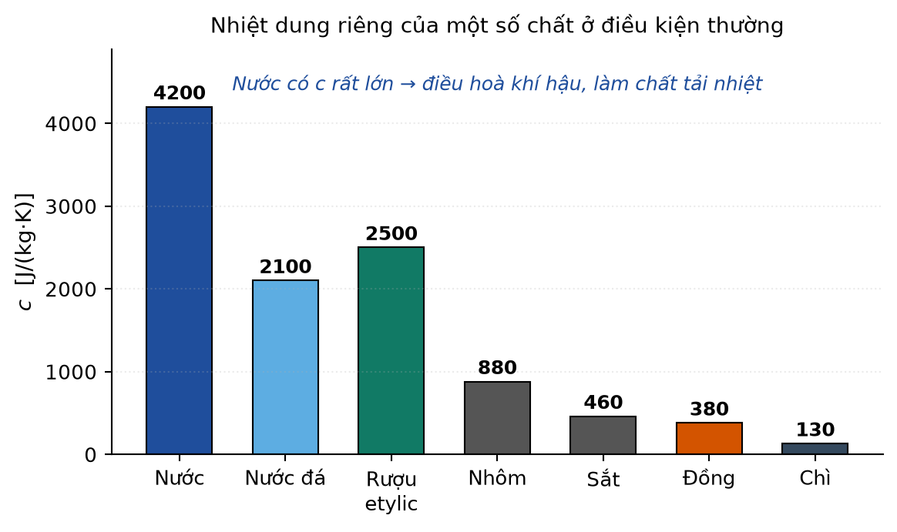
...................................................................................
Bài 1.44. Trong một thí nghiệm đo nhiệt nóng chảy riêng của nước đá, học sinh dùng một điện trở nung công suất 40 W nhúng trong hỗn hợp nước – nước đá đang tan. Trong 5,0 phút, khối lượng nước tan thêm đo được là 42,0 g. Một phép đo đối chứng không bật điện trở, trong cùng 5,0 phút, khối lượng nước tan thêm là 6,0 g.
a) Vì sao cần phép đo đối chứng?
b) Tính nhiệt nóng chảy riêng của nước đá từ số liệu trên.
c) Nếu bỏ qua phép đo đối chứng thì kết quả sai lệch bao nhiêu phần trăm?
d) Nêu hai nguồn sai số khác của thí nghiệm.
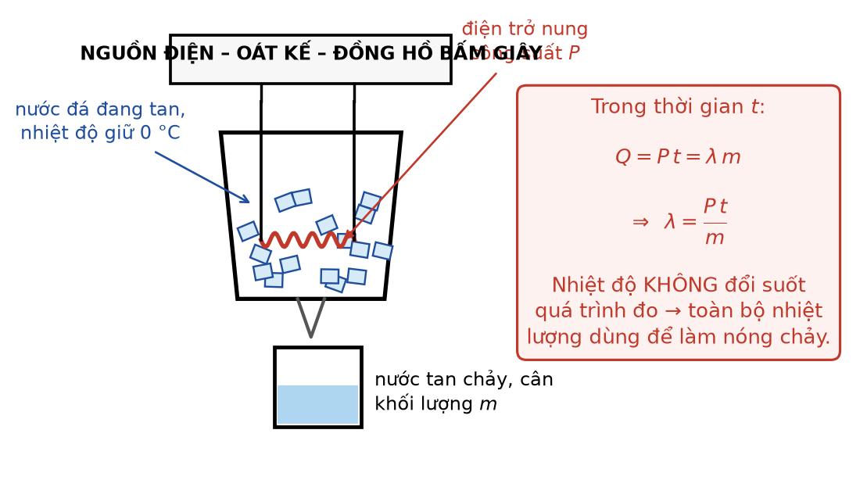
...................................................................................
Bài 1.45. Một căn phòng thể tích 60 m³ chứa không khí ở 15 °C. Người ta muốn sưởi ấm phòng lên 25 °C bằng một máy sưởi công suất 2,0 kW. Cho khối lượng riêng của không khí là 1,2 kg/m³ và nhiệt dung riêng của không khí là 1000 J/(kg·K).
a) Tính khối lượng không khí trong phòng.
b) Tính nhiệt lượng cần cung cấp và thời gian sưởi lí thuyết.
c) Thực tế thời gian dài hơn nhiều. Nêu ba nguyên nhân.
d) So sánh nhiệt lượng này với nhiệt lượng cần để đun sôi 2 lít nước từ 25 °C và bình luận.
...................................................................................

PHẦN B – BÀI TẬP CHƯƠNG II: KHÍ LÍ TƯỞNG
Dạng 1 – Trắc nghiệm nhiều phương án lựa chọn (18 câu)
Bài 2.1. Một lượng khí ở nhiệt độ không đổi có thể tích 6,0 L và áp suất 1,0·10⁵ Pa. Khi nén tới thể tích 2,0 L thì áp suất khí là
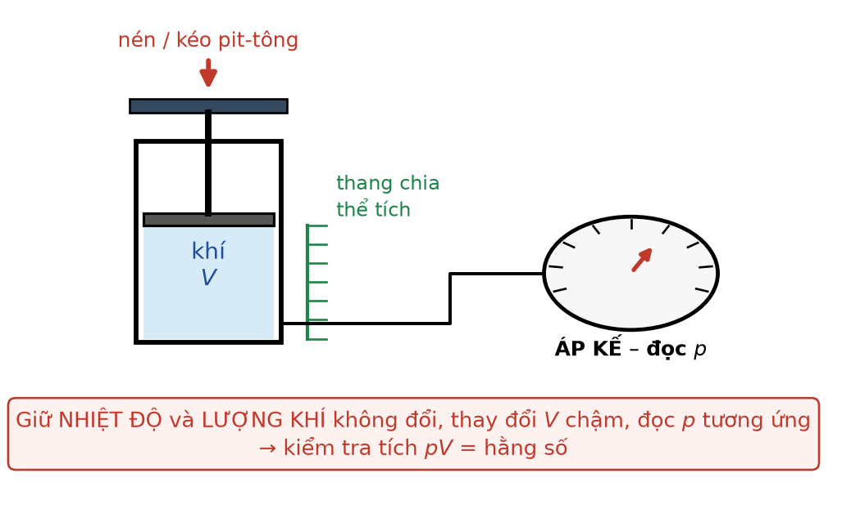
A. 0,33·10⁵ Pa.
B. 1,5·10⁵ Pa.
C. 2,0·10⁵ Pa.
D. 3,0·10⁵ Pa.
Bài 2.2. Một lượng khí ở 27 °C có thể tích 3,0 L. Nung nóng đẳng áp tới 127 °C thì thể tích khí là
A. 2,25 L.
B. 4,0 L.
C. 6,0 L.
D. 14,1 L.
Bài 2.3. Một bình kín chứa khí ở 27 °C, áp suất 1,5·10⁵ Pa. Nung bình tới 177 °C (thể tích bình không đổi). Áp suất khí khi đó là
A. 1,00·10⁵ Pa.
B. 2,25·10⁵ Pa.
C. 3,00·10⁵ Pa.
D. 9,83·10⁵ Pa.
Bài 2.4. Một lượng khí có p₁ = 2,0·10⁵ Pa, V₁ = 4,0 L, T₁ = 300 K chuyển sang trạng thái có p₂ = 1,0·10⁵ Pa và T₂ = 450 K. Thể tích V₂ bằng
A. 5,3 L.
B. 6,0 L.
C. 8,0 L.
D. 12,0 L.
Bài 2.5. Số mol khí chứa trong bình 8,31 L ở nhiệt độ 300 K và áp suất 1,0·10⁵ Pa là (R = 8,31 J/(mol·K))
A. ≈ 0,033 mol.
B. ≈ 0,333 mol.
C. ≈ 1,00 mol.
D. ≈ 3,33 mol.
Bài 2.6. Động năng tịnh tiến trung bình của một phân tử khí ở 27 °C là (k_B = 1,38·10⁻²³ J/K)
A. ≈ 2,07·10⁻²¹ J.
B. ≈ 4,14·10⁻²¹ J.
C. ≈ 5,59·10⁻²¹ J.
D. ≈ 6,21·10⁻²¹ J.
Bài 2.7. Tốc độ căn quân phương của phân tử khí oxygen (M = 32 g/mol) ở 27 °C là (R = 8,31 J/(mol·K))
A. ≈ 15,3 m/s.
B. ≈ 153 m/s.
C. ≈ 483 m/s.
D. ≈ 1367 m/s.
Bài 2.8. Một bình 20 L chứa khí ở áp suất 5,0·10⁵ Pa. Mở van cho khí thoát ra tới khi áp suất còn 2,0·10⁵ Pa, nhiệt độ giữ không đổi. Phần trăm số mol khí đã thoát ra là
A. 30 %.
B. 40 %.
C. 60 %.
D. 250 %.
Bài 2.9. Hai bình A và B nối nhau bằng ống có khoá. Bình A thể tích 3,0 L chứa khí ở áp suất 4,0·10⁵ Pa; bình B thể tích 5,0 L đã hút chân không. Mở khoá cho khí phân bố đều ở nhiệt độ không đổi. Áp suất cuối cùng là
A. 0,8·10⁵ Pa.
B. 1,5·10⁵ Pa.
C. 2,0·10⁵ Pa.
D. 2,4·10⁵ Pa.
Bài 2.10. Khối lượng của 5,0 L khí nitrogen (M = 28 g/mol) ở 27 °C và áp suất 2,0·10⁵ Pa là
A. ≈ 5,6 g.
B. ≈ 11,2 g.
C. ≈ 22,4 g.
D. ≈ 28,0 g.
Bài 2.11. Một cột khí bị nhốt trong ống thẳng đứng miệng ở trên bởi cột thuỷ ngân cao 15 cm. Áp suất khí quyển là 75 cmHg. Áp suất của cột khí là
A. 15 cmHg.
B. 60 cmHg.
C. 75 cmHg.
D. 90 cmHg.
Bài 2.12. Ở cùng nhiệt độ, tỉ số tốc độ căn quân phương của phân tử hydrogen (M = 2 g/mol) và của phân tử oxygen (M = 32 g/mol) là
A. 4.
B. 16.
C. 1/4.
D. √2.
Bài 2.13. Số phân tử khí chứa trong 2,0 L khí ở 27 °C và áp suất 1,0·10⁵ Pa là (k_B = 1,38·10⁻²³ J/K)
A. ≈ 8,03·10⁻².
B. ≈ 4,83·10²².
C. ≈ 1,21·10²³.
D. ≈ 4,83·10²⁵.
Bài 2.14. Một khối khí lí tưởng có nhiệt độ 27 °C. Để tốc độ căn quân phương của phân tử tăng gấp ba lần thì nhiệt độ phải tăng tới
A. 81 K.
B. 900 K.
C. 1200 K.
D. 2700 K.
Bài 2.15. Một quả bóng thể tích 2,0 L chứa khí ở áp suất 1,2·10⁵ Pa và 27 °C được đưa xuống nước sâu, nơi áp suất là 3,0·10⁵ Pa và nhiệt độ 7 °C. Thể tích quả bóng khi đó là
A. ≈ 0,747 L.
B. ≈ 0,800 L.
C. ≈ 0,857 L.
D. ≈ 5,36 L.
Bài 2.16. Áp suất của một khối khí có khối lượng riêng 1,25 kg/m³ và tốc độ căn quân phương 500 m/s là
A. ≈ 6,25·10² Pa.
B. ≈ 1,04·10⁵ Pa.
C. ≈ 2,08·10⁵ Pa.
D. ≈ 3,13·10⁵ Pa.
Bài 2.17. Nén đẳng nhiệt một lượng khí làm thể tích giảm 40 %. Áp suất khí sẽ
A. tăng khoảng 66,7 %.
B. tăng 40 %.
C. giảm 40 %.
D. tăng 60 %.
Bài 2.18. Trong một bình kín thể tích không đổi, người ta bơm thêm khí cho tới khi số mol tăng gấp rưỡi, đồng thời nhiệt độ tuyệt đối tăng gấp đôi. Áp suất khí trong bình sẽ
A. tăng gấp 4 lần.
B. tăng gấp 2 lần.
C. tăng gấp 1,5 lần.
D. tăng gấp 3 lần.
Dạng 2 – Câu trắc nghiệm đúng/sai (6 câu)
Bài 2.19. Một lượng khí lí tưởng xác định được khảo sát trong hệ toạ độ (p, V) với bốn trạng thái M(2 L; 3·10⁵ Pa), N(6 L; 1·10⁵ Pa), P(6 L; 3·10⁵ Pa) và Q(2 L; 1·10⁵ Pa) như hình vẽ.
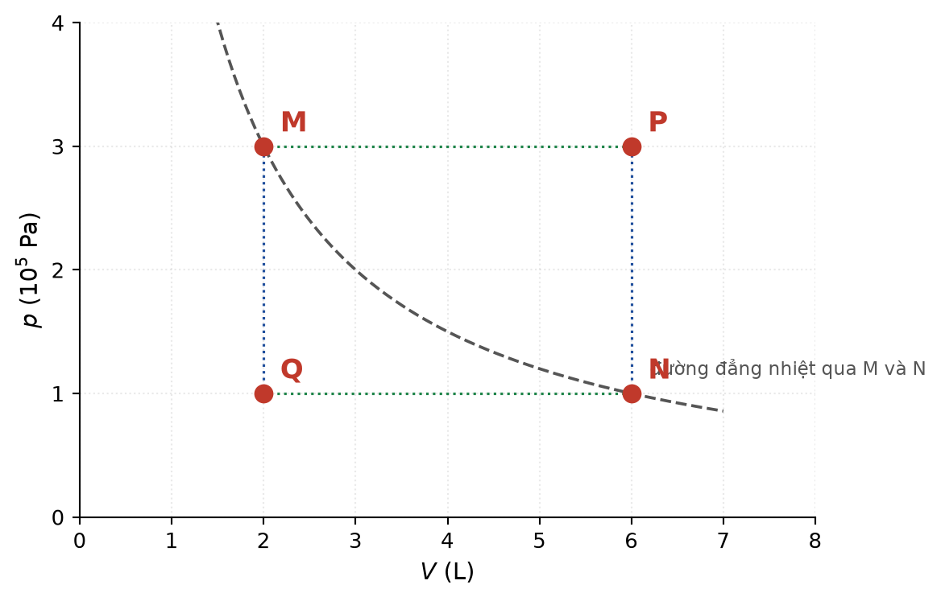
a) Hai trạng thái M và N có cùng nhiệt độ.
b) Trạng thái P có nhiệt độ cao nhất trong bốn trạng thái.
c) Quá trình đi từ Q tới N là quá trình đẳng nhiệt.
d) Nếu nhiệt độ ở trạng thái Q là 100 K thì nhiệt độ ở trạng thái P là 900 K.
Bài 2.20. Một bình thép kín dung tích 20 L chứa khí oxygen (M = 32 g/mol) ở nhiệt độ 27 °C và áp suất 4,0·10⁵ Pa. Cho R = 8,31 J/(mol·K).
a) Số mol khí trong bình xấp xỉ 3,21 mol.
b) Khối lượng khí trong bình xấp xỉ 103 g.
c) Nếu nung bình lên 87 °C thì áp suất khí trở thành 4,8·10⁵ Pa.
d) Nếu lấy ra một nửa khối lượng khí và giữ nhiệt độ 27 °C thì thể tích khí còn lại trong bình giảm còn 10 L.
Bài 2.21. Một xilanh nằm ngang có pit-tông mỏng, nhẹ, không ma sát, chia xilanh thành hai ngăn A và B. Ban đầu mỗi ngăn có thể tích 300 cm³, chứa cùng một lượng khí lí tưởng ở cùng nhiệt độ 300 K.
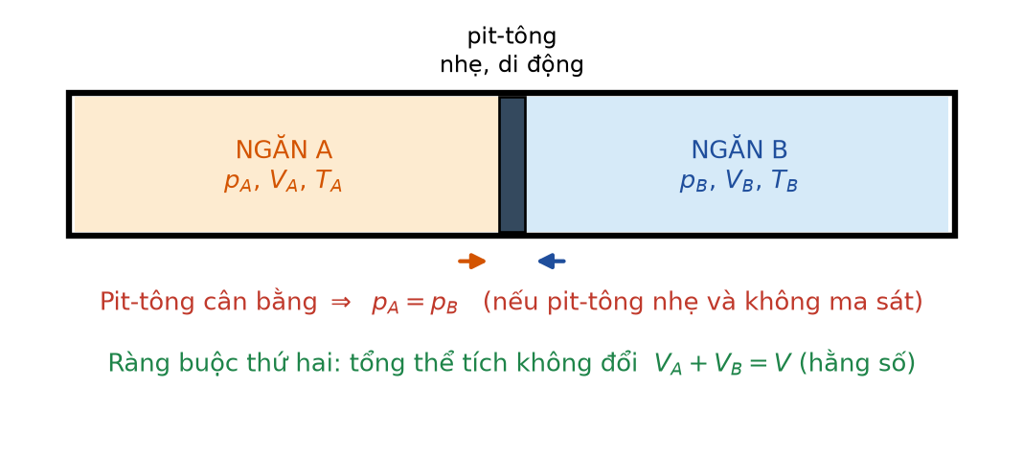
a) Ban đầu áp suất của khí trong hai ngăn bằng nhau.
b) Nếu nung ngăn A lên 450 K và giữ ngăn B ở 300 K thì ở trạng thái cân bằng mới, tỉ số thể tích V_A/V_B bằng 1,5.
c) Ở trạng thái cân bằng mới đó, thể tích ngăn A bằng 360 cm³.
d) Trong quá trình đó, áp suất trong ngăn B không thay đổi vì nhiệt độ ngăn B giữ nguyên 300 K.
Bài 2.22. Một nhóm học sinh khảo sát quá trình đẳng áp của một lượng khí bằng cách nhúng ống nghiệm chứa khí (nút bằng giọt thuỷ ngân di động) vào nước ở các nhiệt độ khác nhau và đo chiều dài cột khí, thu được bảng số liệu. Tiết diện ống không đổi.
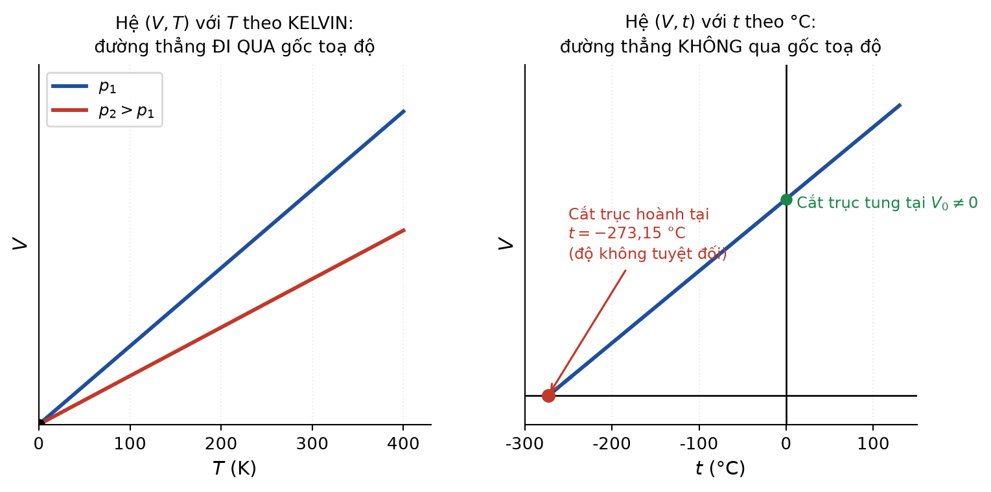
Bảng số liệu thí nghiệm đẳng áp
t (°C) | 0 | 25 | 50 | 75 | 100
ℓ (cm) | 10,0 | 10,9 | 11,8 | 12,7 | 13,7

a) Thể tích khí tỉ lệ thuận với chiều dài cột khí vì tiết diện ống không đổi.
b) Tỉ số ℓ/t (với t tính bằng °C) là một hằng số.
c) Tỉ số ℓ/T (với T tính bằng kelvin) gần như không đổi, xấp xỉ 0,0366 cm/K.
d) Nếu vẽ đồ thị ℓ theo t (°C) và kéo dài đường thẳng về phía trái thì nó cắt trục hoành tại khoảng −273 °C.
Bài 2.23. Một bình khí nén y tế dung tích 50 L chứa oxygen ở áp suất 120 atm, nhiệt độ 27 °C. Người ta dùng bình này để cung cấp oxygen cho bệnh nhân với lưu lượng 3,0 L/phút ở áp suất 1,0 atm và cùng nhiệt độ. Bình được dùng cho tới khi áp suất trong bình còn 10 atm.
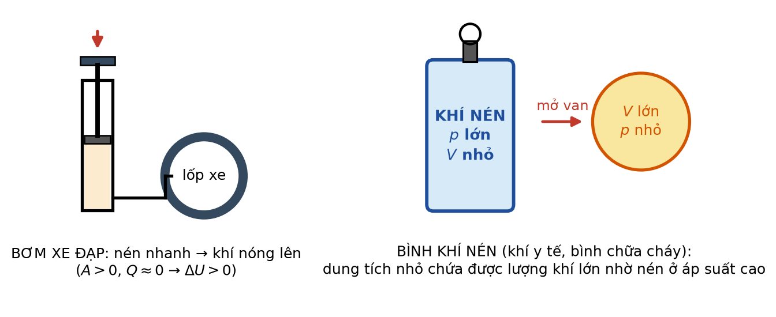
a) Thể tích khí sử dụng được, quy về áp suất 1,0 atm, là 5500 L.
b) Thời gian sử dụng bình xấp xỉ 1833 phút, tức hơn 30 giờ.
c) Nếu tính cả lượng khí còn lại trong bình ở 10 atm thì thời gian sử dụng là 6000 L chia cho 3,0 L/phút.
d) Nếu nhiệt độ phòng tăng lên thì áp suất trong bình chưa dùng sẽ tăng theo.
Bài 2.24. Xét một khối khí lí tưởng gồm N phân tử ở nhiệt độ tuyệt đối T. Cho k_B = 1,38·10⁻²³ J/K, R = 8,31 J/(mol·K), N_A = 6,02·10²³ mol⁻¹.
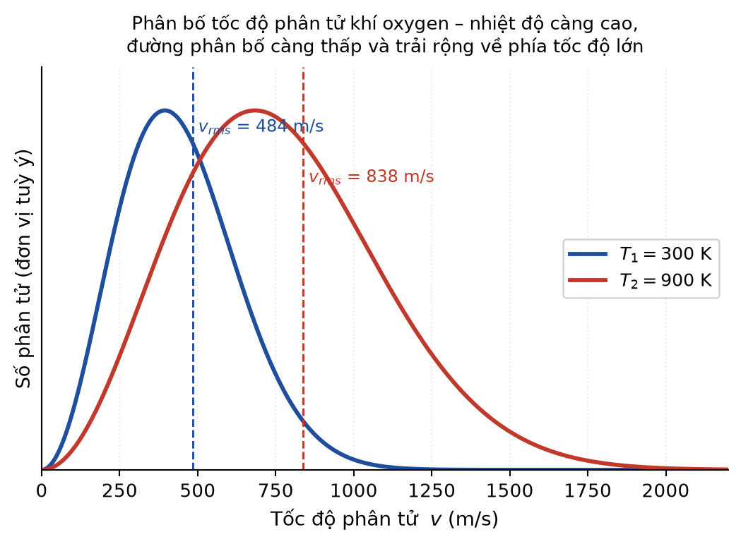
a) Ở 300 K, động năng tịnh tiến trung bình của một phân tử là 6,21·10⁻²¹ J.
b) Ở 300 K, tốc độ căn quân phương của phân tử helium (M = 4 g/mol) xấp xỉ 1368 m/s.
c) Khi nhiệt độ tăng từ 300 K lên 900 K, tốc độ căn quân phương tăng gấp ba lần.
d) Ở cùng nhiệt độ, đường phân bố tốc độ của khí nhẹ nằm trải rộng hơn về phía tốc độ lớn so với khí nặng.
Dạng 3 – Câu trả lời ngắn (14 câu)
Bài 2.25. Một lượng khí ở nhiệt độ không đổi có áp suất 2,0·10⁵ Pa và thể tích 5,0 L. Khi thể tích tăng lên 8,0 L thì áp suất bằng bao nhiêu (theo 10⁵ Pa)? (Làm tròn đến hai chữ số thập phân.)
...................................................................................
Bài 2.26. Nung nóng đẳng áp một lượng khí từ 27 °C lên 327 °C. Thể tích khí tăng gấp bao nhiêu lần?
...................................................................................
Bài 2.27. Một bình kín chứa khí ở 300 K và 1,0·10⁵ Pa. Nung tới nhiệt độ bao nhiêu kelvin để áp suất đạt 2,5·10⁵ Pa?
...................................................................................
Bài 2.28. Tính số mol khí chứa trong bình 10 L ở 27 °C và áp suất 2,0·10⁵ Pa. Cho R = 8,31 J/(mol·K). (Làm tròn đến hai chữ số thập phân.)
...................................................................................
Bài 2.29. Tính tốc độ căn quân phương (theo m/s) của phân tử khí hydrogen (M = 2 g/mol) ở 27 °C. Cho R = 8,31 J/(mol·K). (Làm tròn đến hàng đơn vị.)
...................................................................................
Bài 2.30. Một khối khí có p₁ = 3,0·10⁵ Pa, V₁ = 2,0 L, T₁ = 300 K. Sau khi biến đổi, khí có p₂ = 2,0·10⁵ Pa và V₂ = 4,5 L. Tính T₂ theo kelvin.
...................................................................................
Bài 2.31. Một cột khí bị nhốt bởi cột thuỷ ngân cao 20 cm trong ống thẳng đứng miệng ở dưới. Áp suất khí quyển 76 cmHg. Tính áp suất cột khí theo cmHg.
...................................................................................
Bài 2.32. Tính động năng tịnh tiến trung bình của một phân tử khí ở 127 °C, theo đơn vị 10⁻²¹ J. Cho k_B = 1,38·10⁻²³ J/K. (Làm tròn đến hai chữ số thập phân.)
...................................................................................
Bài 2.33. Một bình 4,0 L chứa khí ở áp suất 6,0·10⁵ Pa được nối với một bình 6,0 L đã hút chân không. Sau khi mở khoá và ở nhiệt độ không đổi, áp suất chung bằng bao nhiêu (theo 10⁵ Pa)? (Làm tròn đến hai chữ số thập phân.)
...................................................................................
Bài 2.34. Khối lượng riêng của một khối khí là 1,2 kg/m³ và tốc độ căn quân phương của phân tử là 450 m/s. Tính áp suất khí theo 10⁴ Pa. (Làm tròn đến một chữ số thập phân.)
...................................................................................
Bài 2.35. Một lốp xe chứa khí ở 27 °C và áp suất 2,5·10⁵ Pa. Sau khi chạy đường dài, nhiệt độ khí trong lốp là 57 °C. Coi thể tích lốp không đổi, tính áp suất khí khi đó theo 10⁵ Pa. (Làm tròn đến hai chữ số thập phân.)
...................................................................................
Bài 2.36. Tính số phân tử khí trong 1,0 cm³ khí ở 27 °C và áp suất 1,0·10⁵ Pa, theo đơn vị 10¹⁹. Cho k_B = 1,38·10⁻²³ J/K. (Làm tròn đến một chữ số thập phân.)
...................................................................................
Bài 2.37. Một bình kín thể tích không đổi chứa khí ở áp suất 8,0·10⁵ Pa. Người ta xả bớt khí ở nhiệt độ không đổi cho tới khi áp suất còn 3,0·10⁵ Pa. Bao nhiêu phần trăm số mol khí đã bị xả ra? (Làm tròn đến một chữ số thập phân.)
...................................................................................
Bài 2.38. Nén đẳng nhiệt một lượng khí làm áp suất tăng gấp 4 lần. Thể tích khí giảm bao nhiêu phần trăm so với ban đầu?
...................................................................................
Dạng 4 – Bài tập tự luận và vận dụng cao (6 câu)
Bài 2.39. Một xilanh thẳng đứng, miệng hướng lên, được đậy bởi một pit-tông khối lượng 2,0 kg, tiết diện 50 cm², có thể trượt không ma sát. Bên dưới pit-tông là cột khí lí tưởng dài 20 cm ở nhiệt độ 27 °C. Áp suất khí quyển là 1,0·10⁵ Pa, g = 10 m/s².
a) Tính áp suất của khí trong xilanh.
b) Nung khí lên 87 °C, pit-tông tự do dịch chuyển. Tính chiều dài cột khí mới.
c) Nếu thay vì để pit-tông tự do, ta giữ chặt nó rồi nung lên 87 °C thì áp suất khí bằng bao nhiêu?
d) Lật ngược xilanh cho miệng hướng xuống, giữ nhiệt độ 27 °C. Tính chiều dài cột khí.
...................................................................................
Bài 2.40. Một ống thuỷ tinh hình trụ dài 100 cm, một đầu kín, đặt thẳng đứng miệng hướng lên. Trong ống có một cột thuỷ ngân dài 20 cm nhốt một cột khí dài 40 cm ở nhiệt độ 27 °C. Áp suất khí quyển là 76 cmHg.
a) Tính áp suất cột khí bị nhốt.
b) Lật ngược ống cho miệng hướng xuống, giữ nguyên nhiệt độ. Tính chiều dài cột khí mới và kiểm tra xem thuỷ ngân có bị tràn ra không.
c) Trở lại tư thế ban đầu rồi nung khí lên 87 °C. Tính chiều dài cột khí.
d) Nêu điều kiện để khi lật ngược ống, thuỷ ngân bắt đầu bị tràn ra ngoài.
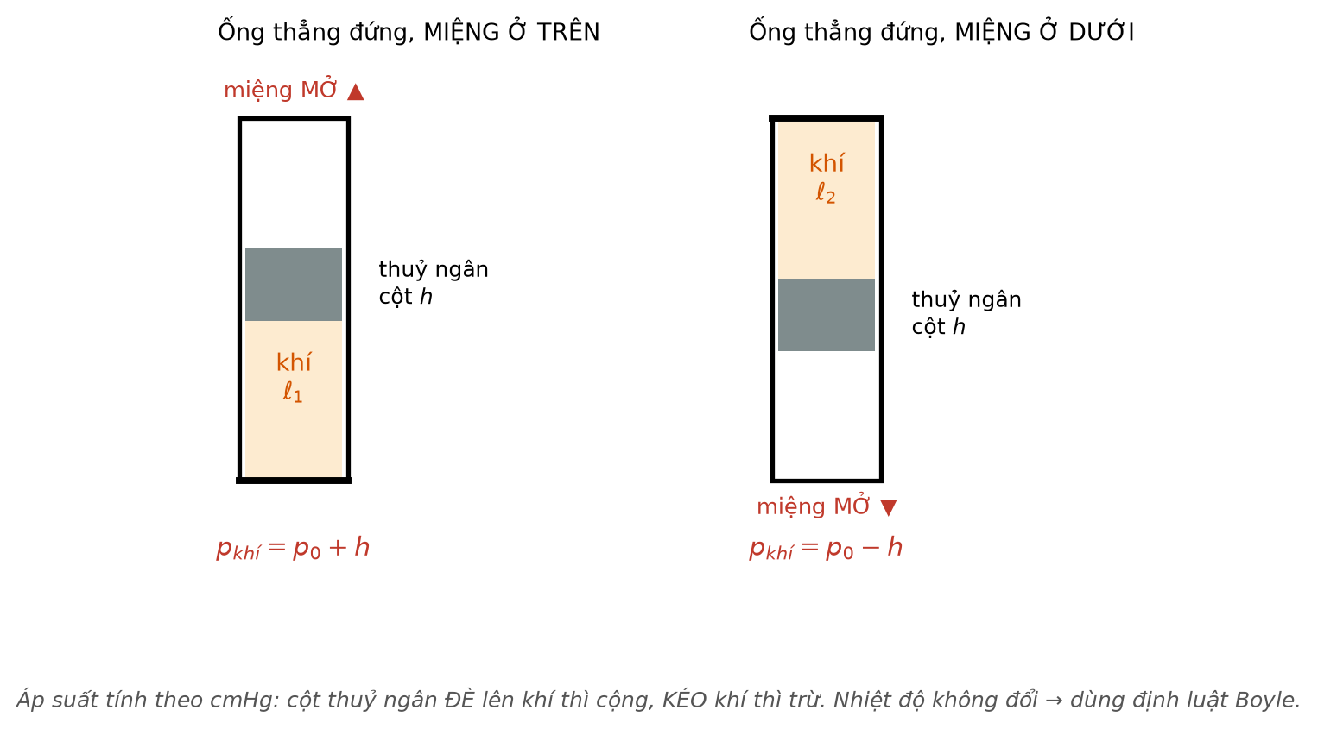
...................................................................................
Bài 2.41. Một bóng thám không có vỏ mềm, ở mặt đất chứa 8,0 m³ khí helium ở áp suất 1,0·10⁵ Pa và nhiệt độ 27 °C. Vỏ bóng chỉ chịu được thể tích tối đa 30 m³.
a) Ở độ cao nơi áp suất là 0,50·10⁵ Pa và nhiệt độ −3 °C, thể tích bóng bằng bao nhiêu?
b) Ở độ cao nơi áp suất là 0,25·10⁵ Pa và nhiệt độ −33 °C, bóng có bị vỡ không?
c) Xác định áp suất tại độ cao mà bóng bắt đầu vỡ, giả sử nhiệt độ tại đó là −53 °C.
d) Giải thích vì sao bóng thám không không được bơm căng ngay từ mặt đất.
...................................................................................
Bài 2.42. Một bình kín dung tích 10 L chứa khí ở 27 °C và áp suất 1,0·10⁵ Pa.
a) Tính số mol và số phân tử khí trong bình.
b) Người ta bơm thêm khí cùng loại vào bình cho tới khi áp suất đạt 3,0·10⁵ Pa ở cùng nhiệt độ. Tính số mol khí đã bơm thêm.
c) Sau đó nung bình lên 127 °C. Tính áp suất khí.
d) Bình chỉ chịu được áp suất tối đa 5,0·10⁵ Pa. Tính nhiệt độ tối đa cho phép.
...................................................................................
Bài 2.43. Một lượng khí lí tưởng thực hiện chu trình khép kín gồm ba giai đoạn: (1)→(2) đẳng tích giảm áp từ 3,0 atm xuống 1,0 atm với V = 2,0 L; (2)→(3) đẳng áp dãn nở tới 6,0 L; (3)→(1) đẳng nhiệt. Biết T₁ = 600 K.
a) Lập bảng ba thông số p, V, T cho ba trạng thái.
b) Chứng minh rằng giai đoạn (3)→(1) thực sự là đẳng nhiệt.
c) Vẽ phác chu trình trong hệ (V, T), đánh dấu chiều diễn biến.
d) Trong giai đoạn nào khí sinh công, giai đoạn nào khí nhận công? Giải thích.
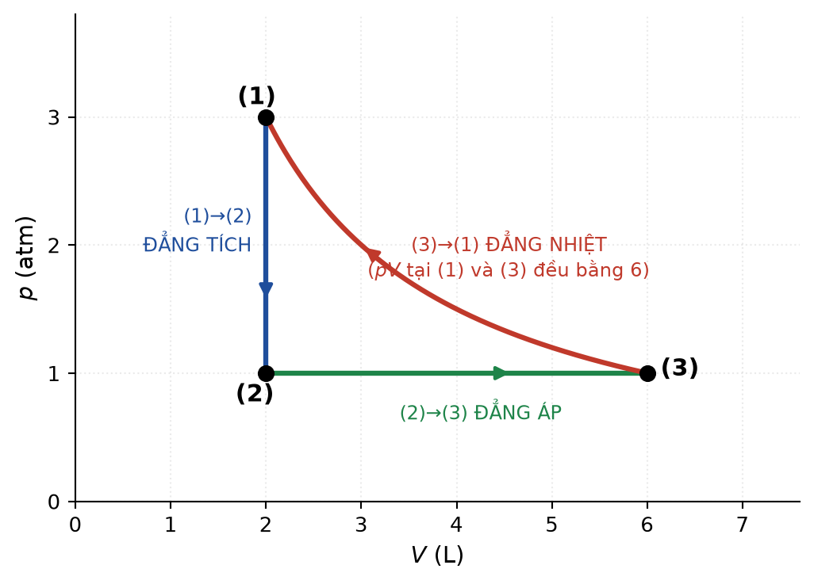
...................................................................................
Bài 2.44. Hai bình giống hệt nhau, mỗi bình dung tích 5,0 L, được nối với nhau bằng một ống nhỏ có khoá (bỏ qua thể tích ống). Ban đầu khoá đóng, cả hai bình chứa cùng một loại khí ở 27 °C và áp suất 2,0·10⁵ Pa.
a) Tính tổng số mol khí trong hai bình.
b) Giữ khoá đóng, nung bình A lên 127 °C, bình B vẫn ở 27 °C. Tính áp suất mỗi bình.
c) Mở khoá, giữ nguyên nhiệt độ mỗi bình như ở câu b. Tính áp suất chung.
d) Sau khi mở khoá, số mol khí trong mỗi bình bằng bao nhiêu? Nhận xét.
...................................................................................

PHẦN C – BÀI TẬP TỔNG HỢP CHƯƠNG I + CHƯƠNG II
Dạng 1 – Trắc nghiệm nhiều phương án lựa chọn (8 câu)
Bài 12.1. Một mol khí lí tưởng đơn nguyên tử được nung nóng đẳng tích từ 300 K lên 400 K. Nhiệt lượng khí nhận được là (R = 8,31 J/(mol·K))
A. ≈ 0 J.
B. ≈ 831 J.
C. ≈ 1247 J.
D. ≈ 2078 J.
Bài 12.2. Một khối khí lí tưởng dãn nở đẳng nhiệt từ thể tích V lên 2V. Kết luận nào sau đây đúng?
A. Nội năng của khí tăng lên vì thể tích của nó đã tăng gấp đôi.
B. Nội năng khí không đổi, khí nhận nhiệt và sinh công với độ lớn bằng nhau.
C. Nội năng của khí giảm đi vì khí đã sinh công đẩy pit-tông.
D. Khí hoàn toàn không trao đổi nhiệt lượng nào với môi trường.
Bài 12.3. Nén nhanh (đoạn nhiệt) một khối khí trong bơm xe, công thực hiện lên khí là 150 J. Nội năng của khí
A. tăng 150 J.
B. giảm 150 J.
C. không đổi.
D. tăng 300 J.
Bài 12.4. Hai mol khí lí tưởng đơn nguyên tử ở 27 °C. Nội năng của khối khí là (R = 8,31 J/(mol·K))
A. ≈ 2493 J.
B. ≈ 3740 J.
C. ≈ 4986 J.
D. ≈ 7479 J.
Bài 12.5. Một khối khí lí tưởng nhận nhiệt lượng 800 J trong quá trình đẳng áp và sinh công 320 J. Độ biến thiên nội năng của khí là
A. +800 J.
B. +1120 J.
C. −480 J.
D. +480 J.
Bài 12.6. Người ta đun nóng 1,0 kg nước từ 20 °C lên 100 °C rồi cho toàn bộ hoá hơi ở 100 °C. Coi hơi nước là khí lí tưởng, thể tích hơi tạo thành ở 100 °C và 1,0·10⁵ Pa xấp xỉ (M = 18 g/mol, R = 8,31 J/(mol·K))
A. ≈ 0,022 m³.
B. ≈ 1,26 m³.
C. ≈ 1,72 m³.
D. ≈ 22,4 m³.
Bài 12.7. Một khối khí lí tưởng thực hiện chu trình khép kín. Trong chu trình đó khí nhận tổng cộng 1200 J nhiệt và toả 800 J nhiệt. Công khí sinh ra trong một chu trình là
A. 0 J.
B. 400 J.
C. 800 J.
D. 2000 J.
Bài 12.8. So sánh nội năng của 1 mol khí helium và 1 mol khí argon (đều đơn nguyên tử, đều là khí lí tưởng) ở cùng nhiệt độ:
A. Helium lớn hơn vì phân tử chuyển động nhanh hơn.
B. Argon có nội năng lớn hơn vì khối lượng mol của nó lớn hơn nhiều.
C. Bằng nhau, vì nội năng khí lí tưởng đơn nguyên tử chỉ phụ thuộc n và T.
D. Không thể so sánh được nếu chưa biết thể tích của hai khối khí đó.
Dạng 2 – Câu trắc nghiệm đúng/sai (3 câu)
Bài 12.9. Một xilanh cách nhiệt chứa 0,50 mol khí lí tưởng đơn nguyên tử ở 300 K, đóng kín bởi pit-tông có thể trượt không ma sát. Cho R = 8,31 J/(mol·K).
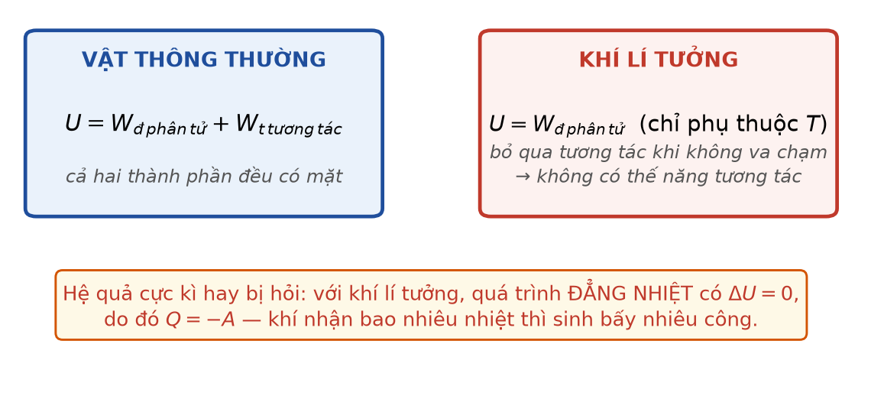
a) Nội năng ban đầu của khối khí xấp xỉ 1870 J.
b) Nếu giữ chặt pit-tông và cung cấp cho khí 500 J nhiệt lượng thì nhiệt độ khí tăng thêm khoảng 80,2 K.
c) Nếu nén khí bằng cách đẩy pit-tông với công 300 J trong khi xilanh vẫn cách nhiệt thì nội năng khí giảm 300 J.
d) Nếu để khí dãn nở đẳng nhiệt ở 300 K thì nội năng khí không đổi.
Bài 12.10. Một nồi áp suất chứa 1,5 kg nước ở 20 °C và một lượng không khí phía trên mặt nước. Khi đun, van an toàn của nồi mở khi áp suất bên trong đạt 2,0·10⁵ Pa, lúc đó nhiệt độ sôi của nước là 120 °C. Cho c_nước = 4200 J/(kg·K), L = 2,26·10⁶ J/kg.
a) Nhiệt lượng cần để đưa nước từ 20 °C lên 120 °C là 630 kJ.
b) Nước trong nồi áp suất sôi ở nhiệt độ cao hơn 100 °C vì áp suất bên trong lớn hơn áp suất khí quyển.
c) Nồi áp suất giúp nấu nhanh vì nó làm nước sôi nhanh hơn nồi thường.
d) Nếu sau khi van mở, nồi tiếp tục nhận thêm 452 kJ nhiệt lượng thì khoảng 0,20 kg nước đã hoá hơi.
Bài 12.11. Một bình kín cách nhiệt thể tích 20 L chứa 0,80 mol khí lí tưởng đơn nguyên tử ở 300 K. Bên trong bình có một điện trở nung công suất 25 W. Cho R = 8,31 J/(mol·K).
a) Áp suất ban đầu của khí trong bình xấp xỉ 0,997·10⁵ Pa.
b) Nội năng ban đầu của khối khí xấp xỉ 2992 J.
c) Sau khi bật điện trở trong 2,0 phút, nhiệt độ khí tăng thêm khoảng 301 K.
d) Trong quá trình đó, áp suất khí trong bình không đổi vì bình kín.
Dạng 3 – Câu trả lời ngắn (7 câu)
Bài 12.12. Một mol khí lí tưởng đơn nguyên tử được nung đẳng tích từ 300 K lên 500 K. Tính nhiệt lượng khí nhận được theo jun. Cho R = 8,31 J/(mol·K). (Làm tròn đến hàng đơn vị.)
...................................................................................
Bài 12.13. Một khối khí lí tưởng nhận 900 J nhiệt lượng và sinh công 350 J. Tính độ biến thiên nội năng của khí theo jun.
...................................................................................
Bài 12.14. Tính nội năng (theo jun) của 3,0 mol khí lí tưởng đơn nguyên tử ở 127 °C. Cho R = 8,31 J/(mol·K). (Làm tròn đến hàng đơn vị.)
...................................................................................
Bài 12.15. Cho 2,0 kg nước ở 100 °C hoá hơi hoàn toàn. Coi hơi nước là khí lí tưởng (M = 18 g/mol), tính thể tích hơi thu được ở 100 °C và áp suất 1,0·10⁵ Pa, theo m³. (Làm tròn đến hai chữ số thập phân.)
...................................................................................
Bài 12.16. Một khối khí lí tưởng bị nén đoạn nhiệt, nhận công 620 J. Nội năng của khí thay đổi bao nhiêu jun?
...................................................................................
Bài 12.17. Một khối khí lí tưởng dãn nở đẳng nhiệt và nhận 750 J nhiệt lượng. Tính công mà khí đã sinh ra, theo jun.
...................................................................................
Bài 12.18. Một mol khí lí tưởng đơn nguyên tử ở 300 K được nung đẳng áp, nhận 1500 J nhiệt lượng và sinh công 600 J. Nhiệt độ cuối của khí bằng bao nhiêu kelvin? Cho R = 8,31 J/(mol·K). (Làm tròn đến hàng đơn vị.)
...................................................................................
Dạng 4 – Bài tập tự luận và vận dụng cao (5 câu)
Bài 12.19. Một xilanh đặt thẳng đứng, miệng hướng lên, chứa 0,40 mol khí lí tưởng đơn nguyên tử, đóng kín bởi một pit-tông nhẹ trượt không ma sát. Áp suất khí trong xilanh luôn bằng 1,0·10⁵ Pa. Ban đầu khí ở 300 K. Người ta cung cấp cho khí 1500 J nhiệt lượng. Cho R = 8,31 J/(mol·K).
a) Tính thể tích khí ban đầu.
b) Tính độ tăng nhiệt độ của khí, biết rằng trong quá trình đẳng áp khí sinh công A' = p·ΔV = nR·ΔT.
c) Tính công khí sinh ra và độ biến thiên nội năng.
d) Nhận xét về tỉ lệ giữa phần nhiệt lượng biến thành công và phần làm tăng nội năng.

...................................................................................
Bài 12.20. Trong một nồi hơi công nghiệp, nước ở 25 °C được đun tới sôi ở 100 °C rồi hoá hơi hoàn toàn. Hơi nước tạo thành được dẫn vào một bình chứa. Mỗi giờ nồi xử lí 500 kg nước. Cho c = 4200 J/(kg·K), L = 2,26·10⁶ J/kg, M = 18 g/mol, R = 8,31 J/(mol·K).
a) Tính công suất nhiệt tối thiểu của nồi hơi.
b) Tính thể tích hơi nước tạo ra trong mỗi giờ, ở 100 °C và 1,0·10⁵ Pa.
c) Nếu nén lượng hơi đó vào bình 20 m³ ở 200 °C thì áp suất trong bình bằng bao nhiêu?
d) Trong hai giai đoạn đun nóng và hoá hơi, giai đoạn nào tiêu tốn nhiều năng lượng hơn và gấp bao nhiêu lần?
...................................................................................
Bài 12.21. Một bình cách nhiệt cứng, thể tích 30 L, được chia thành hai ngăn bằng một vách ngăn mỏng. Ngăn A thể tích 10 L chứa 0,50 mol khí lí tưởng đơn nguyên tử ở 400 K; ngăn B thể tích 20 L là chân không. Người ta chọc thủng vách ngăn cho khí tràn đầy bình. Cho R = 8,31 J/(mol·K).
a) Tính áp suất khí trong ngăn A trước khi chọc thủng vách.
b) Trong quá trình khí tràn vào chân không, khí có sinh công không? Có trao đổi nhiệt không? Từ đó suy ra nhiệt độ cuối cùng của khí.
c) Tính áp suất cuối cùng của khí.
d) So sánh quá trình này với quá trình dãn nở đẳng nhiệt thông thường và giải thích sự khác nhau.
...................................................................................
Bài 12.22. Một quả bóng bay cao su chứa 0,10 mol khí helium, được thả trong một căn phòng ở 27 °C. Sau đó người ta mang quả bóng ra ngoài trời lạnh −13 °C. Coi áp suất khí trong bóng luôn bằng áp suất khí quyển 1,0·10⁵ Pa và không đổi. Cho R = 8,31 J/(mol·K).
a) Tính thể tích quả bóng trong phòng và ngoài trời.
b) Coi helium là khí lí tưởng đơn nguyên tử, tính độ biến thiên nội năng của khí trong bóng.
c) Tính công mà khí quyển đã thực hiện lên khối khí trong bóng.
d) Từ đó tính nhiệt lượng mà khối khí đã trao đổi với môi trường và cho biết khí toả hay thu nhiệt.
...................................................................................
Bài 12.23. Một bình thép kín thể tích 50 L chứa 2,0 kg nước ở 20 °C và phần còn lại là không khí ở áp suất 1,0·10⁵ Pa, nhiệt độ 20 °C. Bỏ qua sự bay hơi của nước và sự nở vì nhiệt của bình và của nước. Cho khối lượng riêng của nước là 1000 kg/m³, c_nước = 4200 J/(kg·K).
a) Tính thể tích phần không khí trong bình.
b) Đun bình lên 80 °C. Tính áp suất của không khí trong bình.
c) Tính nhiệt lượng cần cung cấp cho riêng khối nước.
d) Nếu bình chỉ chịu được áp suất 2,0·10⁵ Pa thì nhiệt độ tối đa cho phép là bao nhiêu? Nhận xét về tính an toàn của giả thiết “bỏ qua sự bay hơi”.
...................................................................................

--- HẾT ---

